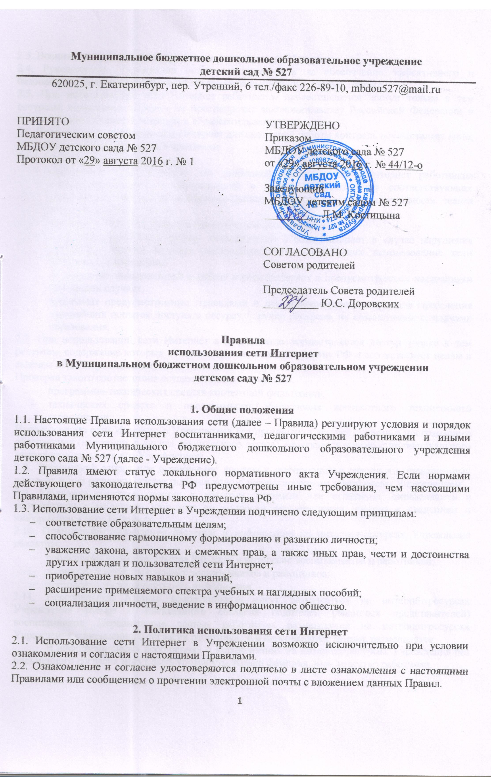
Муниципальное бюджетное дошкольное образовательное учреждение

детский сад № 527
620025, г. Екатеринбург, пер. Утренний, 6 тел./факс 226-89-10, mbdou527@mail.ru

ПРИНЯТО  Педагогическим советом  МБДОУ детского сада № 527  Протокол от «29» августа 2016 г. № 1 | УТВЕРЖДЕНО Приказом  МБДОУ детского сада № 527 от «29» августа 2016 г. № 44/12-о
Заведующий
МБДОУ детским садом № 527
__________ Л.М. Костицына

СОГЛАСОВАНО Советом родителей

Председатель Совета родителей
__________ Ю.С. Доровских

Правила
использования сети Интернет
в Муниципальном бюджетном дошкольном образовательном учреждении
детском саду № 527

1. Общие положения
1.1. Настоящие Правила использования сети (далее – Правила) регулируют условия и порядок использования сети Интернет воспитанниками, педагогическими работниками и иными работниками Муниципального бюджетного дошкольного образовательного учреждения детского сада № 527 (далее - Учреждение).
1.2. Правила имеют статус локального нормативного акта Учреждения. Если нормами действующего законодательства РФ предусмотрены иные требования, чем настоящими Правилами, применяются нормы законодательства РФ.
1.3. Использование сети Интернет в Учреждении подчинено следующим принципам:
- соответствие образовательным целям;
- способствование гармоничному формированию и развитию личности;
- уважение закона, авторских и смежных прав, а также иных прав, чести и достоинства других граждан и пользователей сети Интернет;
- приобретение новых навыков и знаний;
- расширение применяемого спектра учебных и наглядных пособий;
- социализация личности, введение в информационное общество.

2. Политика использования сети Интернет
2.1. Использование сети Интернет в Учреждении возможно исключительно при условии ознакомления и согласия с настоящими Правилами.
2.2. Ознакомление и согласие удостоверяются подписью в листе ознакомления с настоящими Правилами или сообщением о прочтении электронной почты с вложением данных Правил.
2.3. Воспитанники Учреждения не имеют доступа к сети Интернет.
2.4. Руководитель Учреждения несет ответственность за обеспечение эффективного и безопасного доступа к сети Интернет, а также за выполнение данных Правил.
2.5. При использовании сети Интернет работникам предоставляется доступ только к тем ресурсам, содержание которых не противоречит законодательству Российской Федерации и которые имеют прямое отношение к образовательному процессу.
2.6. Во время использования сети Интернет для свободной работы контроль осуществляет лицо, уполномоченное заведующим Учреждения.
2.6.1. Уполномоченное лицо:
- определяет время и место для свободной работы в сети Интернет работников Учреждения (далее – пользователи) с учетом использования соответствующих технических мощностей в образовательном процессе, а также длительность сеанса работы одного человека;
- наблюдает за использованием компьютера и сети Интернет;
- запрещает дальнейшую работу пользователей в сети Интернет в случае нарушения настоящих Правил и иных документов, регламентирующих использование сети Интернет в Учреждении;
- не допускает пользователей к работе в сети Интернет в предусмотренных настоящими Правилами случаях;
- принимает предусмотренные Правилами и локальными актами меры для пресечения дальнейших попыток доступа к ресурсу / группе ресурсов, не совместимых с задачами образования.
2.7. При использовании сети Интернет в Учреждении осуществляется доступ только к тем ресурсам, содержание которых не противоречит законодательству РФ и соответствует целям и задачам образования и воспитания.
Проверка такого соответствия осуществляется с помощью:
- программно-технических средств контентной фильтрации;
- технических средств и программного обеспечения контекстного технического ограничения.
Использование сети Интернет в Учреждении без применения данных средств и программного обеспечения (например, в случае технического отказа) допускается только с индивидуального разрешения заведующего Учреждением.
2.8. Технический запрет или ограничение доступа к информации и сведениям определенных ресурсов и/или ресурсам осуществляется лицом, уполномоченным заведующим Учреждением.
2.9. Категории ресурсов, доступ к которым запрещен или ограничен, определяются в соответствии с решением комиссии по вопросам регламентации доступа к сведениям и информации в сети Интернет.
2.10. Принципами размещения сведений и информации на интернет-ресурсах Учреждения являются:
- соблюдение законодательства РФ, прав и интересов воспитанников и работников;
- защита персональных данных воспитанников и работников;
- достоверность и корректность информации.
2.11. Персональные данные воспитанников могут размещаться на интернет-ресурсах Учреждения только с письменного согласия родителей (законных представителей) воспитанников. Персональные данные работников размещаются на интернет-ресурсах Учреждения с письменного согласия работника, чьи персональные данные размещаются.
В информационных сообщениях о мероприятиях на интернет-ресурсах Учреждения без письменного согласия могут быть упомянуты только фамилия, имя, отчество работника.
2.12. При получении согласия ответственное лицо Учреждения разъясняет возможные риски и последствия опубликования персональных данных в сети Интернет. Учреждение не несет ответственности в случае наступления таких последствий, если письменное согласие на опубликование персональных данных получено.

3. Использование сети Интернет
3.1. Использование сети Интернет в Учреждении осуществляется в целях образовательного процесса. В рамках развития личности, ее социализации и получения знаний в области компьютерной грамотности работник может осуществлять доступ к ресурсам не образовательной направленности.
3.2. Работники Учреждения вправе:
- размещать информацию в сети Интернет на интернет-ресурсах Учреждения;
- иметь учетную запись электронной почты на интернет-ресурсах Учреждения.
3.3. Работникам Учреждения запрещено размещать в сети Интернет и на образовательных ресурсах информацию:
- противоречащую требованиям законодательства РФ и локальным нормативным актам Учреждения;
- не относящуюся к образовательному процессу и не связанную с деятельностью Учреждения;
- нарушающую нравственные и этические нормы, требования профессиональной этики.
3.4. Запрет на допуск пользователей к работе в сети Интернет устанавливает уполномоченное лицо. Порядок запрета на допуск пользователей к работе в сети Интернет и снятие такого запрета определяет комиссия по вопросам регламентации доступа к сведениям и информации в сети Интернет.
Факт запрета фиксируется в соответствующем журнале. Снятие запрета на допуск пользователей к работе в сети Интернет осуществляется уполномоченным лицом. О чем в журнале делается соответствующая отметка.
3.5. Если в процессе работы пользователем будет обнаружен ресурс, содержимое которого не совместимо с целями образовательного процесса, он обязан незамедлительно сообщить об этом уполномоченному лицу с указанием интернет-адреса (URL) и покинуть данный ресурс.
3.5.1. Уполномоченное лицо обязано:
- принять сообщение пользователя;
- довести информацию до сведения комиссии по вопросам регламентации доступа к сведениям и информации в сети Интернет;
- направить информацию о некатегоризированном ресурсе оператору технических средств и программного обеспечения технического ограничения доступа к информации (в течение суток);
- если обнаруженный ресурс явно нарушает законодательство РФ – сообщить о нем по специальной "горячей линии" для принятия мер в соответствии с законодательством РФ (в течение суток).
Передаваемая информация должна содержать:
- интернет-адрес (URL) ресурса;
- тематику ресурса, предположения о нарушении ресурсом законодательства РФ либо несовместимости с задачами образовательного процесса;
- дату и время обнаружения;
- информацию об установленных в Учреждении технических средствах ограничения доступа к информации.


